**Мациро Иоанн (Maciro Joann)**

21 ноября 1804 г – крещение сына Клементия (НИАБ 937-4-32, лист 10об, №24/1804-р).

**НИАБ 937-4-32:** Лист 10об. **Метрическая запись №24/1804-р.**

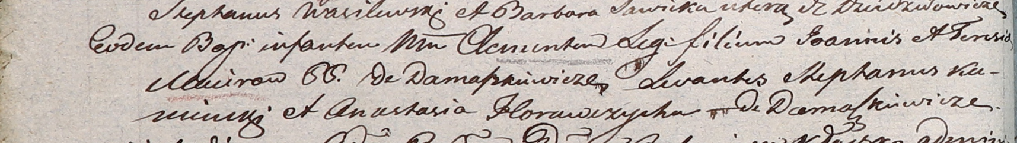

Дедиловичский костел Наисвятейшего Сердца Иисуса. 21 ноября 1804 года. Метрическая запись о крещении.

Maciro Clementis – сын крестьян с деревни Домашковичи.

Maciro Joann – отец.

Macirowao Teresia – мать.

Kaminski Stephan – крестный отец.

Horauczycha Anastasia – крестная мать, с деревни Домашковичи.

Galinowski Joann – ксёндз, комендант Дедиловичского костела.